**融合数据分布特征的保序学习机**

张志剑，刘忠宝

###### (中北大学 软件学院 太原 030051)

【摘要】：如今支持向量机（Support Vector Machine，SVM）算法已经广泛应用于诸多实际问题中。但是在分类决策中仅依靠支持向量（Support Vector，SV）来确定最优超平面，对于众多非支持向量数据特征并没有合理的利用。基于以上问题提出了融合数据分布特征的保序学习机。引入类内离散度（Within-Class Scatter）表征数据内部的分布特征，让类内离散度最小来提高分类精度；通过各类样本数据中心相对位置不变保持了全局样本顺序不变；并证明本方法和核心向量机对偶形式等价解决了大规模分类问题。通过实验表明，在人工数据集，中小规模与大规模标注数据集均有较好表现。

关键词：类内离散度；支持向量机；全局保序；核心向量机

**Rank Preservation Learning Machine based on Data Distribution Fusion**

ZHANG Zhi-jian, LIU Zhong-bao

(SoftwareSchool, North University of China, Taiyuan 030051, China)

**Abstract：**The Support Vector Machine(SVM) algorithm is widely used in practical problems.However, in the classification decision, only the Support Vector(SV)is used to determine the hyperplane. Data that is not a support vector is not effectively used. Based on the above problems, this paper proposes a method that is Rank Preservation Learning Machine based on Data Distribution Fusion(RPLM-DDF).Introduce Within-Class Scatter(*Sw*) to represent Intra-class data distribution characteristics, Improve the accuracy by reducing the SW;

Key words: within-class scatter; Support Vector Machine (SVM); By maintaining the relative position of various sample data centers, the overall sample order remains unchanged; The large-scale classification problem is solved by proving that the QP form of RPLM-DDF and the Core Vector Machine(CVM) are equivalent. Experiments have shown that there are better performance in various annotation datasets.

**Keywords：**Within-Class Scatter(*Sw*)；Support Vector Machine (SVM); global rank preservation；Core Vector Machine(CVM)

## 1引言

支持向量机已经广泛应用于机器学习、数据挖掘、模式识别等领域。它是由Vapnik和Corinna最早提出[1]。在解决小样本、非线性和高维度的模式识别中表现为速度快、精度高、理论支持好等优点[2]。SVM是基于结构风险最小化理论和VC（Vapnik-Cher-vonenkis）维理论，通过在特征空间中寻找到一个最优的超平面，从而得到全局最优解的方法。在支持向量机提出后，众多学者提出了许多改进算法，包括CSVM、VSVM、加权支持向量机（Weighted Support Vector Machine，WSVM）、最小二乘支持向量机（Least Squares Support Vector Machine，LSSVM）、拉格朗日支持向量机（Lagrange Support Vector Machine，LSVM）、核心向量机（Core Vector Machine, CVM）、模糊支持向量机（Fuzzy Support Vector Machine，FSVM）等。

常用的SVM称为标准SVM，也称为CSVM；在标准SVM中使边际最大而训练误差要求最小，其中参数*C*来调节两者的平衡，然而选取最优*C*是较为困难的，于是提出了VSVM[3]；在实际问题中，不同样本在训练时权重是不同的。针对不同的样本应选取不同的惩因子，从而提出了WSVM；为解决标准SVM中不等式约束条件所带来的计算复杂，边界定义不清晰等问题，使用等式约束条件代替不等式约束条件，Suykens等人提出了LSSVM[4]；为了在处理大型线性数据集和中型规模非线性数据集时的收敛速度，提出了LSVM[5]；因为标准SVM算法的时间复杂度为O(m3)，空间复杂度为O(m2)，其中m为训练样本大小，所以在训练大规模数据的分类器时会消耗大量时间和空间成本。Tsang等人提出了基于最小包含球(Minimum Enclosing Ball, MEB)的核心向量机[6]。在解决实际问题时，数据集中会存在不同程度的噪声，为解决噪声问题，Lin 等人提出了FSVM，通过引入模糊隶属度降低噪声和异常值对训练结果的影响[7]。

在标准支持向量机求解过程中，需要假设训练样本线性可分，才能继续求解。然而实际问题中的数据往往在原始空间是线性不可分的，所以引入了核函数(Kernel Function)，通过核函数可以将数据从原始空间映射到高维空间中，使其线性可分。

上述几种方法在某些实际应用中均取有良好的使用效果，但依然面临如下问题：(1)分类过程并未考虑数据的分布特征，造成了数据资源的浪费，无法进一步提升分类性能；(2)分类结果忽视了各类样本的相对关系。(3)无法解决大规模分类问题。假设特征空间有三类样本，其先后顺序为*m*1、*m*2、*m*3，分类结果应保证三类样本的相对顺序不变。因此，三类样本投影在*W*1方向上优于*W*2方向(如图1所示)。鉴于此，提出一种融合数据分布特征的保序学习机(Rank Preservation Learning Machine based on Data Distribution Fusion, RPLM-DDF)，该方法引入线性判别分析(Linear Discriminant Analysis, LDA)中的类内离散度*Sw*用以表征数据的分布特征。将各类样本中心相对关系考虑到最优化问题中，来确保分类过程中依然保持相对顺序不变。引入核心向量机（CVM）来保证对于大型数据集依然有良好的可用性。

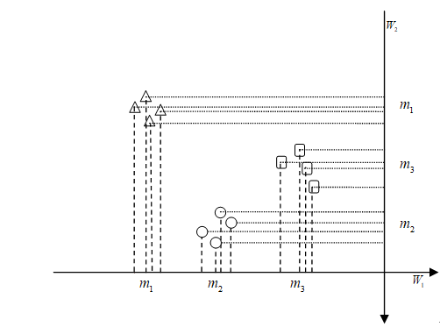

**图1 RPLM-DDF工作示意图**

**2. RPLM-DDF**

**2.1最优化问题**

假设样本集为，，，*X*表示所有样本特征的集合,‾代表第*i*类样本的均值。*Y*表示所有类别，代表第*i*类。类别数为*ｃ*，各类样本数为*Ni* (*i*=1,2,…,*c*)，*N*为样本总数。

融合数据分布特征的保序学习机(RPLM-DDF)使各类数据的类内离散度最小，来提高分类精度；并通过各类样本的中心位置顺序不变来保持各类样本的顺序不变。RPLM-DDF的最优化问题可描述为如下形式：

 （1）



其中w为分类超平面的法向量，参数*β*为平衡因子，*ρ*为各类样本间距，*ν*是常数用来制约*ρ*，使得*νρ*达到最好的约束效果。 是各类样本的均值，*c*是类别数，*Sw*是类内离散度，其定义为：，其中 表示第*i*类样本集合，。

由Lagrangian定理可得：

 （2）

 （3）

 （4）

将(3)、(4)式带入(2)式中，去掉常数项可得如下对偶形式：

 （5）



**2.2判别函数**

RPLM-DDF的判别函数为：

 （6）

其中

**2.3 时间复杂度分析**

RPLM-DDF方法的求解主要包含大小为 $N×N$ 矩阵的转置运算，其时间复杂度为；大小为 Hessian矩阵QP问题的求解运算,时间复杂度为。所以RPLM-DDF的时间复杂度为，但是，则RPLM-DDF的时间复杂度可用近似表示。

**2.4 非线性形式**

**2.3.1核化形式**

诸多实际问题中的数据在原始空间往往不是线性可分的，使用非线性映射函数将样本数据映射到高维空间中，使原本在低维空间线性不可分的问题，转化为高纬空间线性可分的问题。

假设映射函数满足条件时，RPLM-DDF最优化问题的非线性形式可表示为：

 （7）

其中 ，

上述优化问题核化对偶形式为：

 （8）

**2.3.2核函数形式**

通过引入核函数，无需知道非线性变换函数 $φ(x)$ 的具体形式及参数，高维空间中的内积可以通过核函数直接运算，升维后算法复杂度也没有随着维度增加而增加[8]。但是使用核函数时由于 $φ(x)$ 是未知的，所以无法直接求解 $S_{w}^{φ}$ 和 $m_{i}^{φ}$，因此不能直接求解(8)式的对偶问题，故提出了一种方案解决上述问题，以下推论均假设只有两类数据：

将原始问题改写为：

 （9）

根据再生核Hilbert空间(RKHS)的性质，*W*可以写成[9]， 。

式（1）中:  （10）

其中*Y*是对角矩阵，，*G*是一个由核函数内积组成的矩阵， 

那么可以写为：

 （11）

其中是高维度特征空间中第*i*类的样本均值，表示为

取第一类为例：

 （12）

其中：；是阶单位矩阵；是阶填充的矩阵；*Y*是对角矩阵,定义为；



类似的可以得到第二类的表达式，所以:

 （13）

将（10）、（13）式带回到（9）式可得：

 （14）

令 （15）

则： （16）

由Lagrangian定理可得：

 （17）

对和求偏导，令偏导等于0，得：

 （18）

 （19）

将（18）、（19）式带回到（17）式中，可得：

 （20）

在对求偏导，可得：

 （21）

将(21)式带回(20)式中可得：



 （22）



 应该满足以下KKT条件： （23）

最终决策函数为：

 （24）

其中，。

**2.5大规模分类问题**

**2.5.1 核心向量机**

引入核心向量机（CVM）保证RPLM-DDF对大规模分类问题依然适用。核心向量机QP问题的求解和计算几何中的最小包含球（Minimum Enclosing Ball，MEB）问题是等效的。然后，通过有效的近似MEB算法，利用逼近率为的近似算法得到核心集（Core-set），而核心集的规模远远小于原始数据规模，从而降低了算法时间、空间复杂度，使SVM处理大规模数据成为可能。并且CVM可以与核函数共同使用，其时间复杂度是线性的，空间复杂度是独立的。对大规模数据集的实验表明，CVM与现有的SVM拥有一样精度，但速度更快，可处理更大规模的数据集。CVM算法在处理大规模数据集时发挥了惊人的效率[10]。

**2.5.2 最小包含球**

最小包含球最优线性形式如下：  




其中为超球体的球心，为超球体的半径。

核化形式如下：





其中表示从低维空间到高维空间的映射。

由Lagrangian定理可得：





其中，核函数，，。由于等于常数并且，则上式最终可表达为：



**2.5.3 RPLM-DDF和最小包含球关系**

令 ，RPLM-DDF的QP问题可转换为：





其中：，。RPLM-DDF形式和最小包含球形式等价，故RPLM-DDF可以使用MEB来解决大规模分类问题。

**3. 实验分析**

* 1. **人工数据集**

人工生成五类数据集，各类样本40个，各类中心点分别是(0,0)、(6,6)、(12,12)、(18,18)、(24,24)，标准差为2并服从Gaussian分布。生成数据集如图(a)所示，通过RPLM-DDF求得方向向量为***W***，将生成数据投影到***W***后得到(b)图。

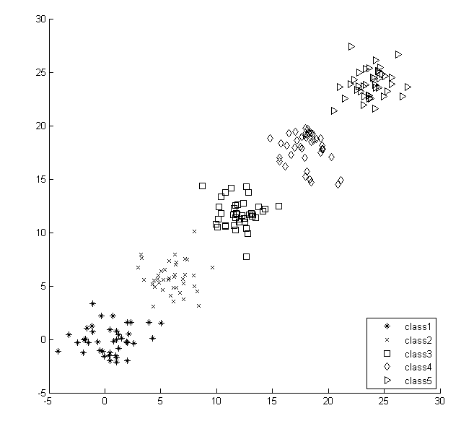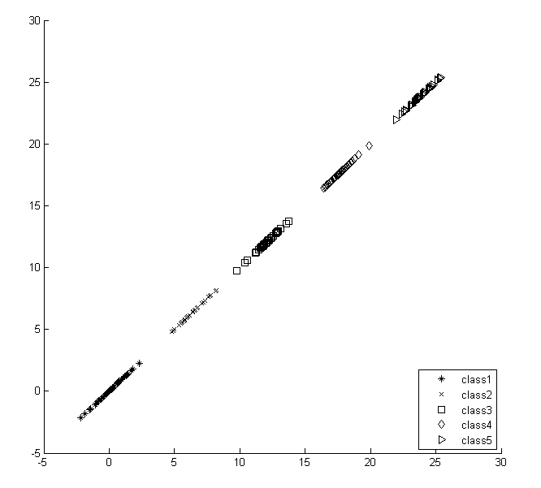

**(a) 人工实验数据集 (b) 实验结果**

**图1 人工数据集及实验结果**

由图1可知，本文提出方法具有良好可分性，并且可以保持原始数据位置相对顺序不变。

**3.2中小型数据集**

本文实验采用的数据集如表1所示，实验过程中选取60%数据作为训练集，剩余40%作为测试集。

**表1 实验数据集**

|  |  |  |  |
| --- | --- | --- | --- |
| **Dataset** | **Instances Number** | **Dimensions** | **Class Number** |
| **Iris** | **150** | **4** | **3** |
| **Liver** | **345** | **7** | **2** |
| **Glass** | **214** | **10** | **5** |
| **Wine** | **178** | **13** | **3** |
| **German** | **1000** | **20** | **2** |

实际问题中经常使用的核函数有：线性核函数（Linear Kernel Function），多项式核函数（Polynomial Kernel Function），高斯核函数（Gaussian Kernel Function），Sigmoid核函数。不同的核函数在不同应用环境下均有良好的性能[11]。但是在RPLM-DDF算法中因高斯核函数无论数据集规模大小，维度高低均适用，在低维线性不可分情况下有更为出色的表现，在选择最优参数情况下，分类效果最佳。对比了四种不同核函数的精度（参看图2），综上所述，本次实验中使用高斯核函数进行计算。

**图2 核函数与实验结果**

本文实验采用交叉验证的方法，有效地避免过拟合以及欠拟合的发生，最后得到的结果较有说服性[12]。将RPLM-DDF与SVC(Support Vectors Classification)、逻辑回归(Logistic Regression)、朴素贝叶斯(Naive Bayes)，进行比较实验。使用网格搜索方法，在恰当的范围划分网格并遍历网格内所有点进行取值，得到参数[13]。*V*在{0.01,0.1,0.5,1,3,5,10}中选择， $δ$ 在{ }选择，‾*x*是训练样本平均范数的平方根。惩罚参数*C*在{0.01,0.05,0.1,0.5,1,5,10}中选择。实验参数如表2所示，实验结果如表3所示。

**表2 实验参数**

|  |  |  |  |
| --- | --- | --- | --- |
| 数据集 | 参数 | | |
| SVC | 逻辑回归 | RPLM-DDF |
| Iris | $δ$ =1, $C$ =1 | C=1 | $δ$ =, $υ$ =0.1 |
| Liver | $δ$ =0.01,C =0.5 | C=5 | $δ$ =, $υ$ =0.1 |
| Glass | $δ$ =0.01,C =0.5 | C=10 | $δ$ =, $υ$ =0.5 |
| Wine | $δ$ =0.01,C =1 | C=0.05 | $δ$ =, $υ$ =0.1 |
| German | $δ$ =0.1,C =0.5 | C=1 | $δ$ =, $υ$ =0.1 |

**表3中小规模数据集对比实验结果**

|  |  |  |  |  |
| --- | --- | --- | --- | --- |
| 数据集 | SVC | 逻辑回归 | 朴素贝叶斯 | RPLM-DDF |
| Iris | 97.78% | 95.56% | 95.56% | **98.33%** |
| Liver | 64.49% | 65.21% | 60.17% | **70.07%** |
| Glass | 97.67% | 90.69% | 90.69% | **98.83%** |
| Wine | 65.27% | 97.22% | 93.26% | **98.61%** |
| German | 71.25% | 76.75% | 72.50% | **77.50%** |

由表3可知：相比于传统方法RPLM-DDF能够出色的完成分类任务。

**3.3 大型数据集**

**3.3.1数据集**

实验采用Bank Marketing Data Set，45211个样本，共有17维描述信息，分为两类。60%作为训练样本，剩余40%作为测试样本。将在{}中选取。对实验时间影响如图3(a)所示，对实验精度影响如图3(b)所示。

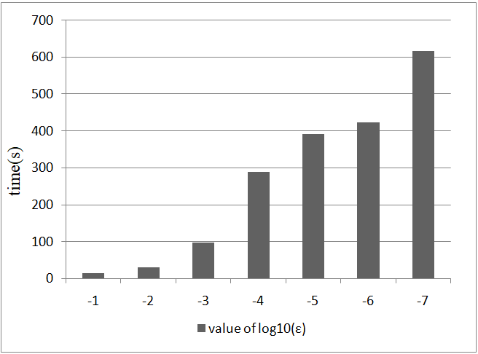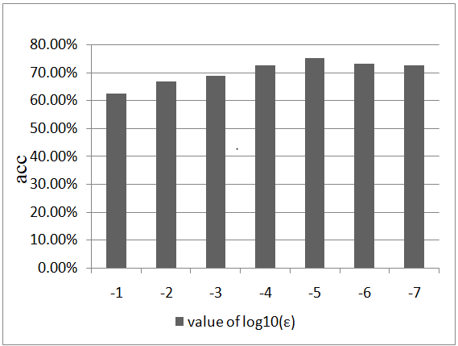

(a) 和实验时间 (b) 和实验精度

**图3 对实验RPLM-DDF的影响**

**3.3.2 时间分析**

对数据集重新划分，将数据集的20%，40%，60%，80%作为训练集，并从剩余数据任取500个作为测试集。实验结果如表4所示,Acc表示正确率，单位为百分比(%)；Time表示训练时长，单位为秒(s)。

**表4 RPLM-DDF对大规模数据分类结果**

|  |  |  |  |  |  |  |
| --- | --- | --- | --- | --- | --- | --- |
| Dataset size | Abalone | | Bank | | California | |
| Acc | Time | Acc | Time | Acc | Time |
| 20% | 61.46 | 80.12 | 63.68 | 156.32 | 46.03 | 243.84 |
| 40% | 70.21 | 130.45 | 67.32 | 278.53 | 54.58 | 403.47 |
| 60% | 75.36 | 173.26 | 71.58 | 295.72 | 60.26 | 672.94 |
| 80% | 76.14 | 197.63 | 77.04 | 331.18 | 64.57 | 734.28 |

由表4可知，随着训练样本的增加，RPLM-DDF分类精度随之上升。但是这种上升并不是无限的，例如Abalone数据集由60%增长到80%时正确率并没有大幅增长。训练时间随着训练样本的增加而增加，但是RPLM-DDF能在有限的时间内高精度的完成分类任务。

**4．结论**

在本文中，由于当前分类方法未考虑数据集中的类内结构，导致这种有价值的信息流失，对此提出了一种改进算法RPLM-DDF。RPLM-DDF主要优势在于(1)在考虑最优化问题时将类内结构融合起来，合理有效的利用这种信息，提高了算法分类精度。(2)较好的保持了数据的相对位置不变；(3)并且通过核心向量机的思想解决了大规模分类问题。虽然RPLM-DDF方法有较好的分类效果，但是依然依赖参数的选取。如何更加高效的选择最优参数是下一步重点要进行的工作。

参考文献

1. 邓乃扬, 田英杰. 支持向量机:理论、算法与拓展[M]. 科学出版社, 2009.
2. WANG Hai-yan, LI Jian-hui, YANG Feng-lei. 支持向量机理论及算法研究综述[J]. 计算机应用研究, 2014, 31(5):1281-1286.
3. Crisp D J, Burges C J C. A Geometric Interpretation of v-SVM Classifiers[J]. Advances in Neural Information Processing Systems, 1999:244-250.
4. Suykens J A K, Vandewalle J. Least Squares Support Vector Machine Classifiers[J]. Neural Processing Letters, 1999, 9(3):293-300.
5. Mangasarian, O. L, Musicant, et al. Lagrangian support vector machines[J]. J.mach.learn.res, 2008, 1(3):161-177.
6. Tsang I W, Kwok J T, Cheung P M. Core Vector Machines: Fast SVM Training on Very Large Data Sets[M]. JMLR.org, 2005.
7. Lin C F, Wang S D. Fuzzy support vector machines[J]. IEEE Trans Neural Netw, 2002, 13(2):464-471.
8. 郭丽娟, 孙世宇, 段修生. 支持向量机及核函数研究[J]. 科学技术与工程, 2008, 8(2):487-490.
9. Wahba G. Support vector machines, reproducing kernel Hilbert spaces, and randomized GACV[C]// Advances in kernel methods. MIT Press, 1998:69-88.
10. 史荧中, 王士同, 王骏,等. 基于最小包含球的非静态大数据集的快速分类算法[J]. 控制与决策, 2013(7):1065-1072.
11. Müller K R, Mika S, Rätsch G, et al. An introduction to kernel-based learning algorithms[J]. IEEE Transactions on Neural Networks, 2001, 12(2):181.
12. 王健峰, 张磊, 陈国兴,等. 基于改进的网格搜索法的SVM参数优化[J]. 应用科技, 2012, 39(3):28-31.
13. Wahba G, Lin Y, Zhang H. Generalized Approximate Cross Validation For Support Vector Machines, Or, Another Way To Look At. [J]. 1999.